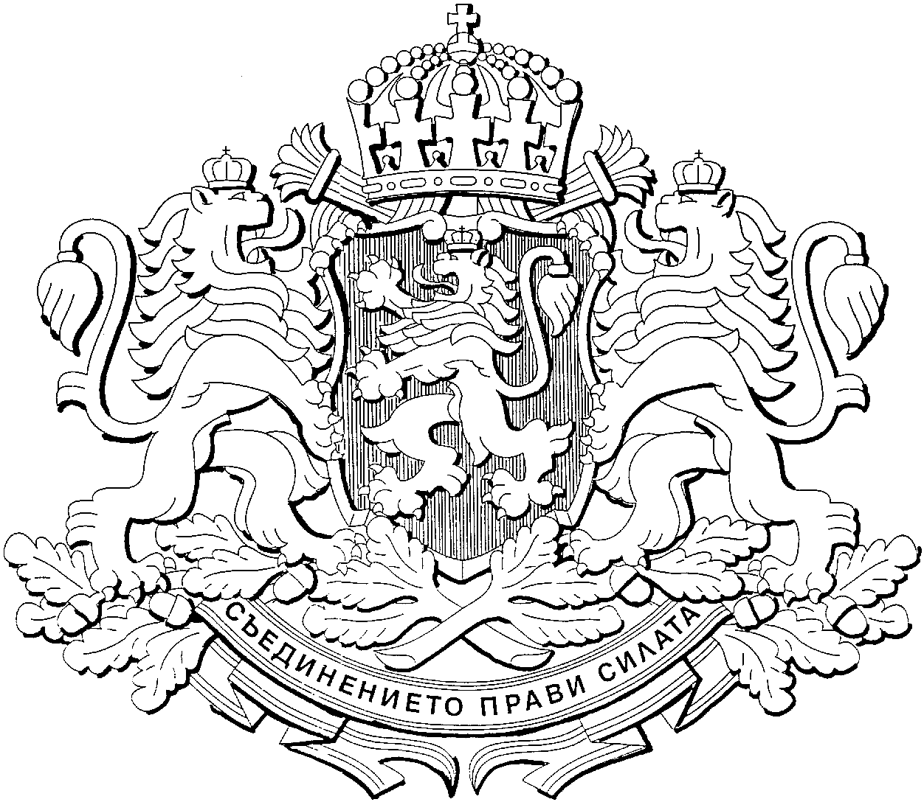
Р Е П У Б Л И К А Б Ъ Л Г А Р И Я
М И Н И С Т Е Р С К И С Ъ В Е Т
Препис

Р Е Ш Е Н И Е № 733

от 27 октомври 2003 година

за обявяване на недвижим имот – публична държавна собственост, за имот – частна държавна собственост, и безвъзмездното му прехвърляне в собственост на община Априлци, област Ловеч

На основание чл. 6, ал. 1 и чл. 54 от Закона за държавната собственост и чл. 15, ал. 4 от Правилника за прилагане на Закона за държавната собственост, приет с Постановление № 235 на Министерския съвет от 1996 г. (обн., ДВ, бр. 82 от 1996 г.; изм. и доп., бр. 8, 24, 45 и 62 от
1997 г., бр. 2, 29, 58 и 90 от 1998 г., бр. 13 от 1999 г., бр. 14 и 70 от 2000 г., бр. 44 от 2001 г. и бр. 11 и 53 от 2003 г.), във връзка с Решение № 470 на Общинския съвет на община Априлци от 27 март 2003 г.

М И Н И С Т Е Р С К И Я Т С Ъ В Е Т
Р Е Ш И:

1. Отнема от Националния център за отдих, възстановяване и спорт – РЗ – Плевен, поради отпаднала нужда правото на управление върху недвижим имот – публична държавна собственост, намиращ се в гр. Априлци, кв. Видима, област Ловеч, урегулиран поземлен имот (парцел) І, кв. 64 по плана на кв. Видима, гр. Априлци, област Ловеч, представляващ дворно място с площ 18 140 кв. м, заедно с построените в него: 3 двуетажни масивни
почивни станции с площ съответно 184 кв. м, 186 кв. м и 180 кв. м; кухня – столова с площ 336 кв. м, два масивни склада с площ съответно 40 кв. м и
26 кв. м; полумасивен склад с площ 100 кв. м; два паянтови навеса с площ съответно 8 кв. м и 15 кв. м; тоалетна с площ 18 кв. м и баня с площ 200 кв. м.
2. Обявява имота по т. 1 за имот – частна държавна собственост.
3. Прехвърля безвъзмездно на община Априлци правото на собственост върху имота по т. 1.
4. Областният управител на област Ловеч да сключи договор за безвъзмездно прехвърляне правото на собственост върху имота по т. 1 с кмета на община Априлци и да го отпише от актовите книги за държавна собственост.

МИНИСТЪР-ПРЕДСЕДАТЕЛ: /п/ Симеон Сакскобургготски

ГЛАВЕН СЕКРЕТАР НА
МИНИСТЕРСКИЯ СЪВЕТ: /п/ Севдалин Мавров

Вярно,
ДИРЕКТОР НА ДИРЕКЦИЯ
“ПРАВИТЕЛСТВЕНА КАНЦЕЛАРИЯ”:
/Веселин Даков/

